Конспект экскурсии «В гостях у Помидорки» для детей старшей группы
Подготовила: воспитатель Полякова Е.С.
Цель: формировать представления детей о выращивании помидор
Задачи:
Уточнить представления о том, что растения вырастают из семя.
Закрепить знания об условиях роста семян (земля, вода, свет, тепло).
Развивать интерес к развитию и росту растений;
Развивать речь детей, учить согласовывать прилагательные с существительными.
Воспитывать интерес к наблюдениям; воспитывать в детях любовь к природе, к исследовательской деятельности.
Воспитание уважения к труду людей, выращивающих овощи
Ход экскурсии.
Дети идут на экскурсию в теплицу.
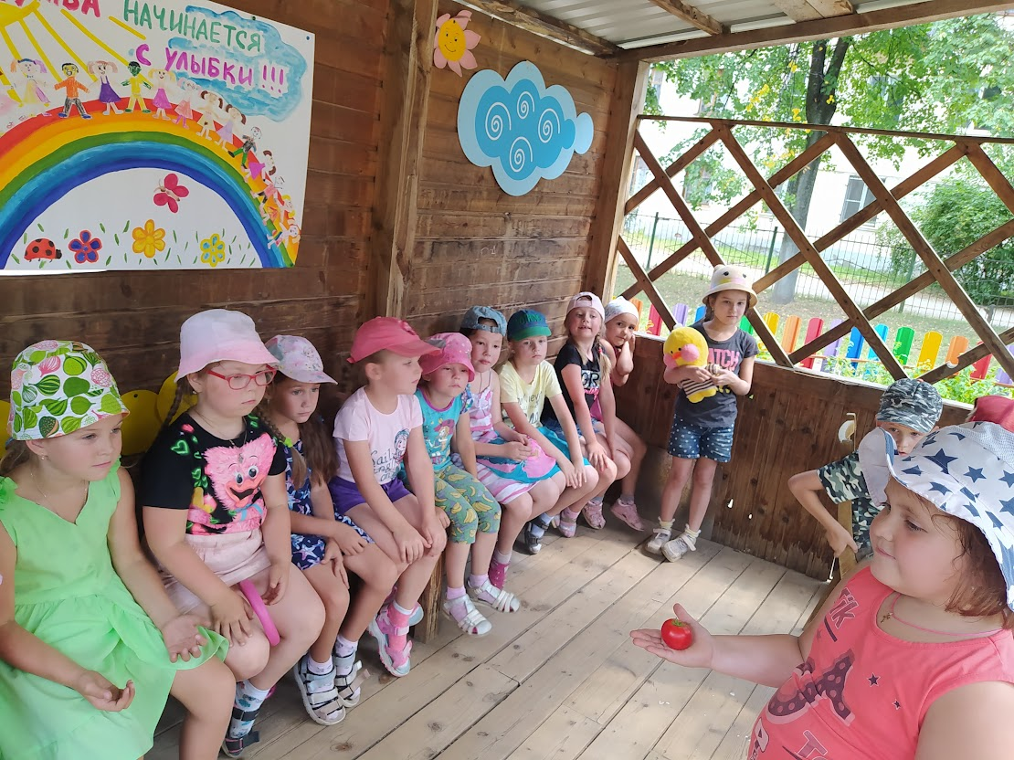
Воспитатель читает стихотворение Ю.Тувима. «Овощи» и выкладывает овощи из корзины на стол.
Воспитатель: - Овощи спор завели на столе кто из них лучше кто вкуснее нужней на земле!? - А вы ребята как думаете?
Ответы детей….
Воспитатель: - Конечно ребята, все овощи вкусные, нужные и полезные. А я приглашаю вас посмотреть, кто живет у нас в теплице. Кто же это, вы сможете узнать, если правильно отгадаете мою загадку.
Загадка.
Мы в теплицу посадили.
Поливали и рыхлили.
На кустах плоды висят.
Красненьким бочком горят.
Осенью плодов тех сбор.
Это овощ - …
Дети…. - Помидор!
Дети с воспитателем рассматривают, как растут помидоры в теплице.
Воспитатель: -Интересно, что теперь вы можете про помидоры рассказать?
(Ответы детей)
Воспитатель: - Ребята, посмотрите, помидоры бывают разных размеров, помогайте мне, если маленький то… (помидорчик). А если большой то… помидорище! Правильно! Молодцы ребята.

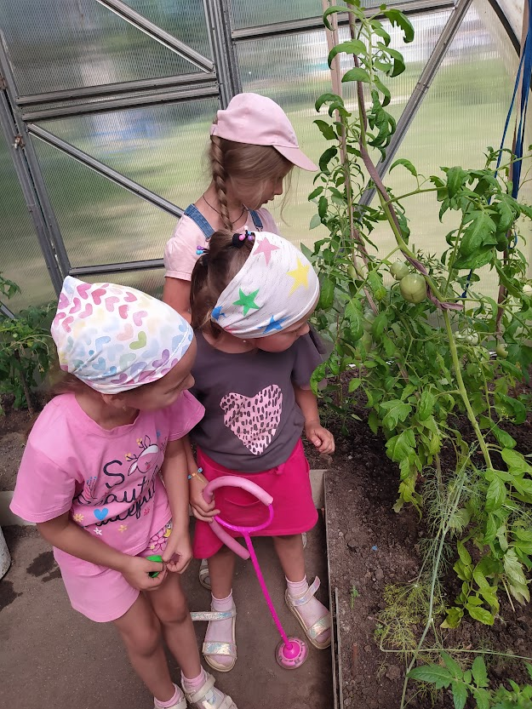

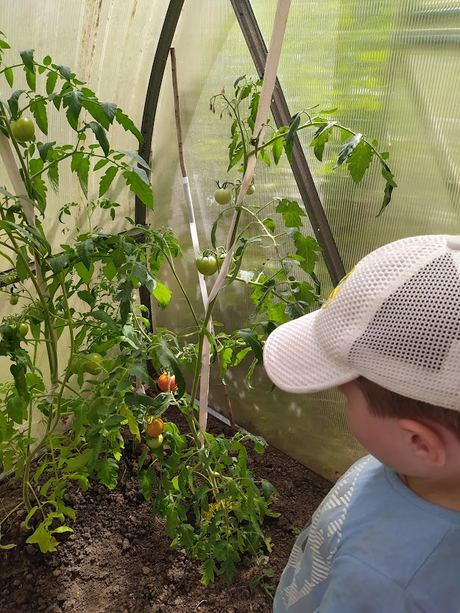
- Давайте покажем, как мы умеем помогать на огороде?
Динамическая пауза «Огородники»
Мы лопатки взяли (движения, изображающие носку лопаты на плече)
Грядки раскопали.
Раз-два, раз-два - вот как раскопали (движения в соответствии с текстом)
Грабли в руки взяли. Грядки причесали.
Раз-два, раз-два - вот как причесали.
Семена рядами в землю мы сажали.
Раз-два, раз-два -
Вот как мы сажали (движения в соответствии с текстом)
Мы водой прохладной грядки поливали.
Раз-два, раз-два - вот как поливали (изображать полив грядок из лейки)
Урожай богатый дружно собирали.
Раз-два, раз-два - вот как собирали (наклоны)
Воспитатель: А теперь давайте вспомним, как начиналась жизнь Помидорки? Сначала было семечко. Его посадили в землю, стали поливать. Стало греть солнышко, из семечка появился росток. Мы вырастили рассаду и пересадили ее в теплицу. Здесь ее поливали, пололи сорняки, рыхлили землю. Помидоры выросли и зацвели, пчелы из опылили и появились маленькие зеленые помидоры, которые теперь наливаются и краснеют.
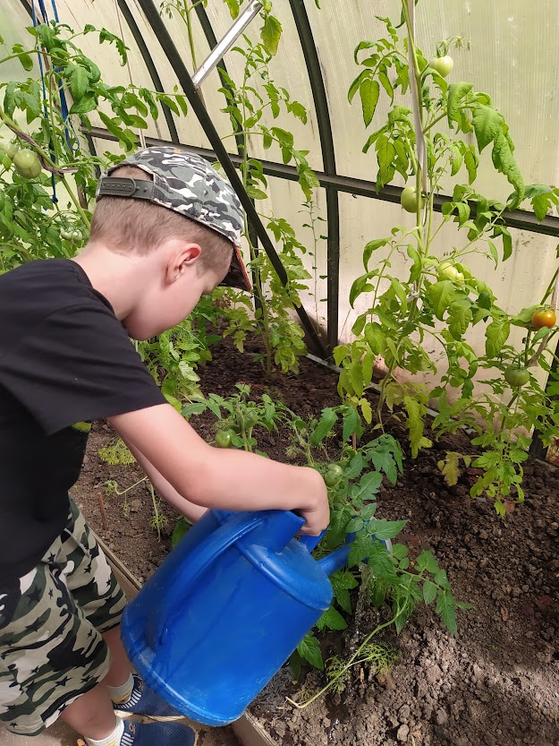
Воспитатель: Подумайте, почему мы посадили наши помидоры в теплицу, а не на грядку? (Ответы детей) Правильно, в теплице растениям всегда тепло, светло, земля удобрена и влага быстро из земли не испарятся. А овощам что еще нужно? Тепло, светло, сыро - вот они хорошо растут и зреют.
Воспитатель: -Ребята, а что можно приготовить из красного помидора?
Ответы детей (салат, томатный сок, томатную пасту, замариновать и др.).
Воспитатель: Давайте мы с вами сейчас вернемся на участок и свои впечатления отразим в совместном творчестве. Нарисуем помидоры в большой банке, как мамы и бабушки делают заготовки на зиму. Дети по подгруппам проходят к столу с макетом банки и рисуют гуашью помидоры.
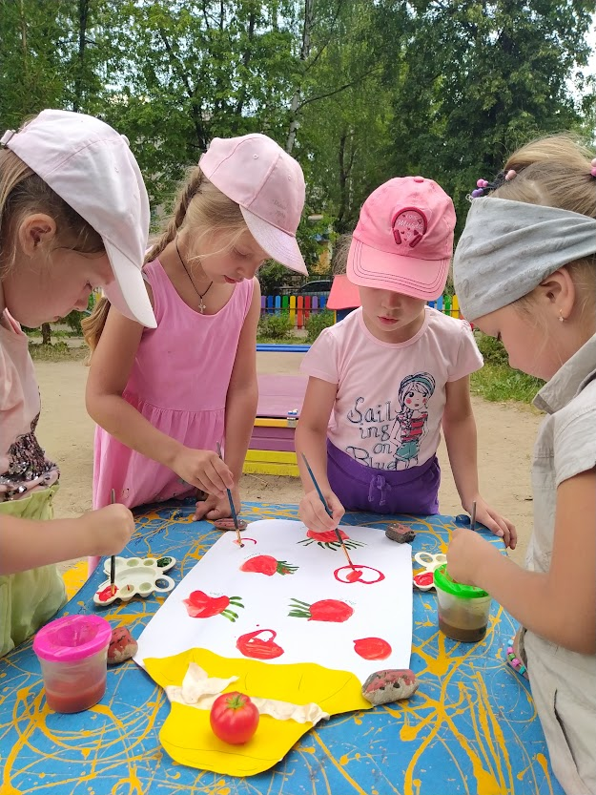
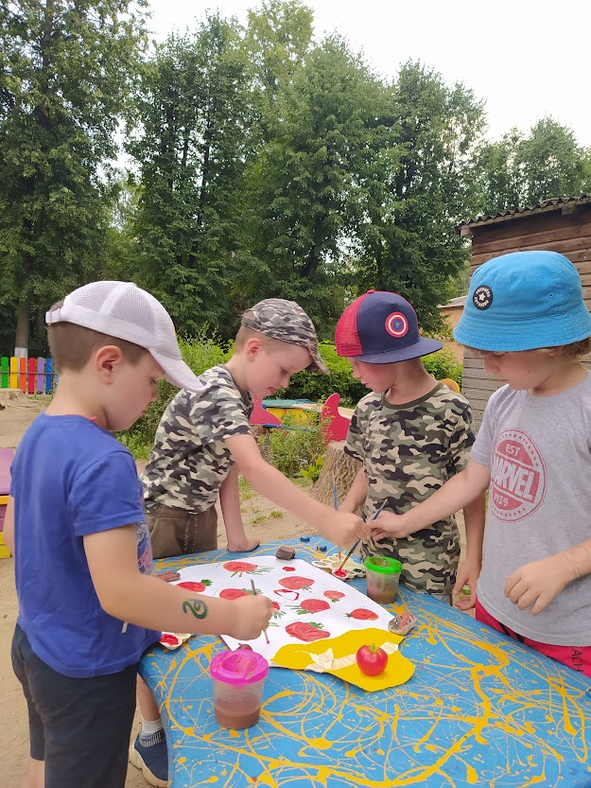

Воспитатель: Какие вы молодцы отличные «Помидоры на зиму» заготовили!
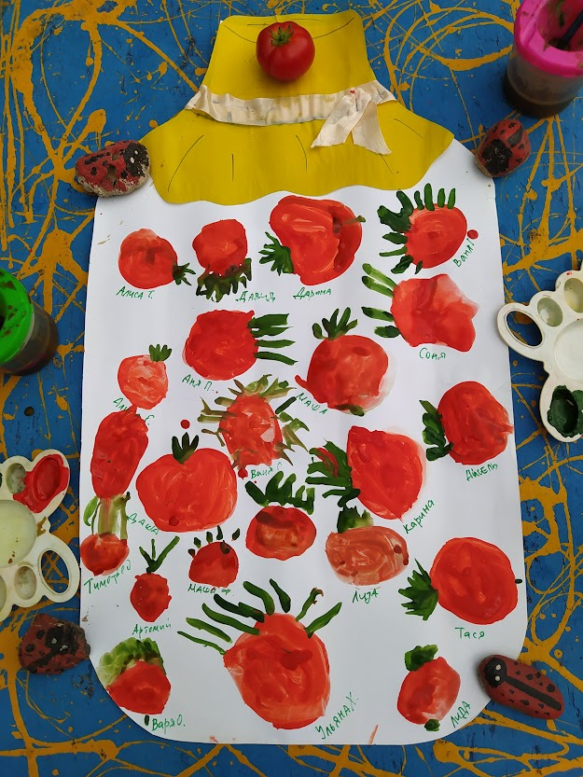
Удивляется народ:
Что за чудо-огород?
Помидоры, огурцы
Зреют дружно – молодцы!
И все дружно говорят:
«Мы растем здесь для ребят!»
